ANS Construcció i manteniment de Sistemes d’Informació amb tecnologia específica o no específica

Expedient núm.: CTTI-2025-260

Acords de Nivell de Servei

Gestió de Nivells de Servei CTTI
L’Hospitalet de Llobregat - Juny 2025

Índex
Índex 2
1. Model d’ANS 3
1.1 Característiques dels indicadors 3
1.2 Grau de l’indicador 4
1.3 Càlcul de l’indicador 4
1.4 Penalització 6
1.4.1 Càlcul de penalitzacions 6
1.4.2 Incidències en la mesura d’indicadors 7
1.5 Fonts d’informació 8
1.6 Aplicació dels Acords de Nivell de Servei 8
2. Indicadors 9
2.1 ANS de servei de construcció i manteniment evolutiu 9
2.1.1 CA-PLA01 Endarreriment de compromisos de calendari acordat 9
2.1.2 CA-OBS01 Compliment de nova observabilitat sobre el sistema d'informació/aplicació 10
2.1.5 CA-CHG02 Desplegaments d’evolutius que provoquen incidències 11

1. Model d’ANS
L'objectiu d'aquest apartat és descriure el model d’Acords de Nivell de Servei i Penalitzacions, que defineix els indicadors i els nivells de servei exigits, i estableix una base objectiva i mesurable que reflecteixi el compromís entre l’adjudicatari i el CTTI per prestar els serveis requerits de forma satisfactòria, enfront de la Generalitat de Catalunya.
El CTTI pretén obtenir un nivell de servei d’alta qualitat, així com un grau de satisfacció elevat per part dels usuaris, basat en:
- L'establiment d'indicadors de servei, de manera que el CTTI pugui realitzar una avaluació objectiva del servei i els seus lliurables, i que l'adjudicatari tingui una base per a la correcció de les eventuals deficiències en la prestació, i per a la millora dels seus processos i organització.
- L’establiment d'un model de penalitzacions que relacioni el nivell de prestació del servei amb la seva facturació.

Per aquest motiu es defineix la següent estructura d’ANS:
- ANS de servei de construcció d'aplicacions i manteniment evolutiu: correspon als indicadors que mesuren el nivell de servei relacionats amb la construcció d’aplicacions i el manteniment d’evolutius de forma individualitzada per cada aplicació.
- ANS de servei de manteniment d'aplicacions: correspon als indicadors que mesuren el nivell de servei relacionats amb el manteniment de forma individualitzada per cada aplicació.
- ANS de contracte: correspon als indicadors no tecnològics del contracte.

1.1 Característiques dels indicadors
Els indicadors tenen les següents característiques:
- Codi. Identificador únic de l’indicador.
- Nom. Defineix l’objecte de mesura de l’indicador.
- Descripció. Detall de l’indicador i el seu objectiu. Pot incloure restriccions necessàries per dur a terme el càlcul del valor de l’indicador.
- Servei. Determina el servei sobre el que aplica l’ANS:

Servei
CO | Servei de construcció d'aplicacions
EV | Servei de manteniment evolutiu
MA | Servei de manteniment d'aplicacions

- Fórmula: Fórmula a aplicar pel càlcul del valor de l’indicador de mesura, identificant les variables o condicions que intervenen al càlcul.
- Font d’informació: Descriu l’origen de la informació utilitzat pel càlcul.
- Periodicitat. Freqüència de mesura del valor de l’indicador.
- Tipologia: Agrupació de l’indicador en funció de la seva característica i mesura.
- Mesura: Determina si el càlcul és individual, per esdeveniment (aplicació o aplicació i incidència), o global.
- Valor objectiu: valor a assolir pel compliment de l’esdeveniment o indicador
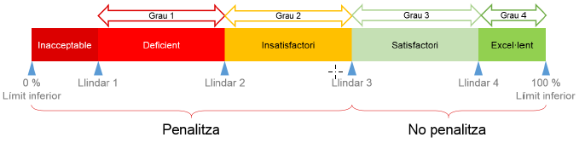
- Llindars de grau. Valors que defineixen el grau de compliment del nivell de servei exigit. Es defineixen 4 llindars de grau per a cada indicador. En funció de la banda en la que es trobi l’indicador presentarà els següents valors:

- Penalització màxima (PPMax). Determina el valor màxim al qual pot arribar la penalització en el cas d’incompliment del llindar objectiu definit.

1.2 Grau de l’indicador
El grau de l’indicador pot prendre els següents valors:

Grau | Valoració
1 | Deficient o Inacceptable
2 | Insatisfactori
3 | Satisfactori
4 | Excel·lent

El grau 4 serà el nivell d’excel·lència, mentre que el grau 3 serà el nivell d’acompliment mínim per considerar que l’indicador és satisfactori.

1.3 Càlcul de l’indicador
S’estableixen 4 llindars per definir els trams lineals que han de permetre l’obtenció del grau associat.
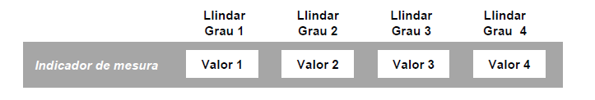
Pel valor mesurat per un indicador (valor indicador), s’haurà de cercar entre quins llindars es troba i aplicar el següent procediment, tenint en compte si els valors definits pels llindars (Valor 1 – Valor 4) són creixents o decreixents:

- Per valors de llindars creixents (valor Llindar Grau 1 < valor Llindar Grau 4).
- Si el valor és inferior al llindar 1, el grau serà 1.
- Si el valor és igual o superior al llindar 4, el grau serà 4.
- En la resta de casos s’aplicarà la fórmula de càlcul del grau.
- Per valors de llindars decreixents (valor Llindar Grau 1 > valor Llindar Grau 4).
- Si el valor és superior al llindar 1, el grau serà 1.
- Si el valor és igual o inferior al llindar 4, el grau serà 4.
- En la resta de casos s’aplicarà la fórmula de càlcul del grau.

Fórmula de càlcul:
$$Grau= \frac{Valor indicador-Valor llindar inferior}{Valor llindar superior -Valor llindar inferior}+ Grau corresponent al llindar inferior$$

En aplicar la fórmula de càlcul del grau, cal tenir en compte les següents consideracions:
- Quan dos o més llindars prenen el mateix valor, el valor del “Grau corresponent al llindar inferior” correspon al del llindar coincident superior.
- Quan el valor mesurat per un indicador (valor indicador) coincideix amb algun dels valors definits pels llindars (Valor 1, Valor 2, Valor 3), es prendrà com a “Valor llindar inferior” el valor corresponent al llindar coincident. Quan dos o més llindars prenen el mateix valor, es prendrà com a “Valor llindar inferior” el valor corresponent al llindar coincident superior.

Exemple de càlcul:
Suposem que tenim un indicador que pot prendre valors percentuals entre 0% i 100% i que el valor objectiu és 75%. Si s’han definit els següents llindars:
- Llindar Grau 1: 20%
- Llindar Grau 2: 50%
- Llindar Grau 3: 75%
- Llindar Grau 4: 95%

Si el valor mesurat en un període per l’indicador ha estat 82% el grau calculat és el següent: ((82-75)/(95-75))+3=3,35

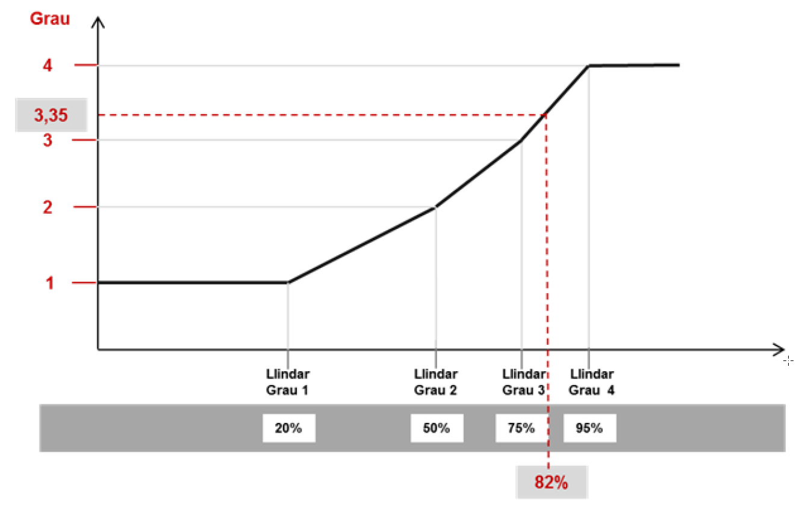

1.4 Penalització
S’aplicarà penalitats econòmiques associades a l’incompliment dels Acords de Nivell de Servei definits. En cas d’incompliment dels Acords de Nivell de Servei del contracte, d'acord amb els criteris, quantificació i mètode de càlcul establerts més endavant, l’adjudicatari haurà de fer front a les penalitats que s’aplicaran per aquets incompliments, atenent al model de penalitzacions que es descriu tot seguit.

El licitador s’haurà d’ajustar al model penalitzacions que a continuació es descriu i que inclou els següents punts:
▪ Càlcul de penalitzacions
▪ Incidències en la mesura d’indicadors

1.4.1 Càlcul de penalitzacions
Les penalitzacions es calcularà per cada incompliment dels indicadors de nivell de servei.
Per indicadors definits amb una penalització percentual, el càlcul de l’import de la penalització es realitzarà com a percentatge de penalització sobre el valor de Penalització màxima pel període de càlcul, de manera que:
𝑃𝑒𝑛𝑎𝑙𝑖𝑡𝑧𝑎𝑐𝑖ó= 𝑃𝑒𝑟𝑐𝑒𝑛𝑡𝑎𝑡𝑔𝑒 𝑝𝑒𝑛𝑎𝑙𝑖𝑡𝑧𝑎𝑐𝑖ó ×𝑃𝑒𝑛𝑎𝑙𝑖𝑡𝑧𝑎𝑐𝑖ó𝑚à𝑥𝑖𝑚𝑎
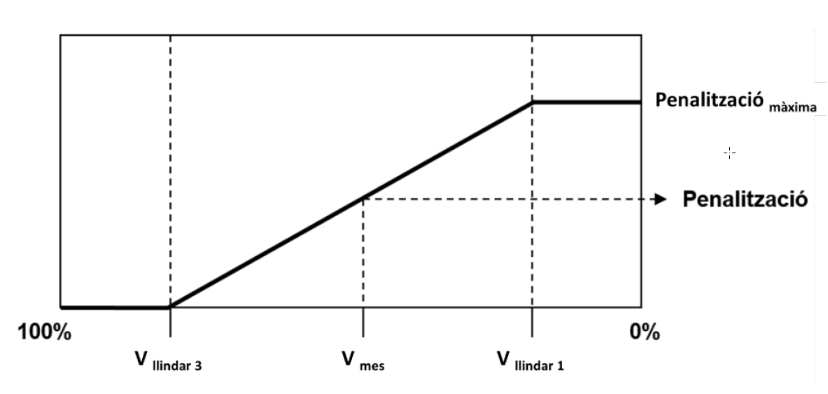

- Percentatge de penalització:
  - 0 % si Vmes ≥Vllindar 3
  - (Vllindar 3−Vmes)/(Vllindar 3−Vllindar 1) si Vllindar 3 >Vmes≥Vllindar 1
  - 100 % si Vmes <Vllindar 1
- Penalització màxima:
Valor màxim al que pot arribar la penalització en cas d’incompliment del llindar objectiu definit.

Si l’indicador incompleix el valor objectiu, es calcula l’índex de penalització en base al valor de compliment assolit de l’indicador. El valor obtingut es multiplica per Índex de Penalització Màxima (PPmax) per calcular finalment el percentatge de penalització (percentatge de l’Import Base).
Import penalització= Import Base * (% penalització * PPmax)

Exemple:
- Valor ANS: 80 (grau1=60, grau2=70, grau3=90, grau4=100)
- PPMax: 5%
- Import Base: 100.000€

Import Penalització: 100.000€ x (0,33 x 5)%= 1.650€

(90-80)/(90-60)

1.4.2 Incidències en la mesura d’indicadors
En cas d’incidències en la mesura del valor d'un Indicador associat a un ANS degudes a errors materials, o quan existeixi manca de col·laboració per part de l'adjudicatari en la determinació del valor correcte, es considerarà que l'indicador assoleix un nivell de servei inacceptable, aplicant-se la penalització corresponent.
Es considerarà que hi ha incidència en la mesura d’un Indicador quan el valor d’aquest, facilitat per l’adjudicatari difereixi en més d’un 15% respecte del valor real que resulti d’un procés d’auditoria.
Es considerarà manca de col·laboració de l’adjudicatari quan:
- L’auditor que es designi en l’esmentat procés d’auditoria aporti evidència d’una sol·licitud d’informació en un termini concret i raonable dirigida a l’adjudicatari.
- L’adjudicatari no pugui aportar cap evidència que provi que s'hagi facilitat la informació demanada dins del termini especificat o en el seu defecte no hagi donat una explicació raonable del motiu del retard.

1.5 Fonts d’informació
CONTIC (Control d'acord de nivell de servei TIC) és l’eina utilitzada actualment per al càlcul, anàlisi i emmagatzemament d’indicadors de servei i de procés, i pren com origen d’informació els sistemes d’informació del CTTI, juntament amb les dades reportades pels proveïdors en la periodicitat, canal i format establert.
L’adjudicatari haurà de proveir els indicadors que estiguin sota la seva responsabilitat a través de les interfícies habilitades.
Sempre que sigui possible, l’origen de les dades utilitzat per al càlcul dels indicadors seran les eines de gestió del CTTI. Per aquells indicadors que el CTTI no pugui obtenir de forma autònoma i automàtica, serà responsabilitat de l’adjudicatari calcular-los i reportar-los amb la periodicitat establerta, el detall i format que requereixi el CTTI.

En aquest cas, s’estableixen els següents orígens d’informació pels indicadors que es relacionen en l’apartat “Indicadors”:

Origen d’informació | Volum ANS
Proveïdor | 14
Remedy SLM | 7
TOTAL | 21

1.6 Aplicació dels Acords de Nivell de Servei
Els Acords de Nivell de Servei definits per a cada servei seran d’obligat compliment al llarg del contracte, exceptuant la fase d’assumpció del servei (transició) on igualment seran mesurats per identificar possibles punts de correcció i millora abans de la fase d’execució del servei.
Per a cada servei, l’adjudicatari ha de complir plenament els Acords de Nivell de Servei definits una vegada finalitzada la fase d’assumpció del servei (transició).

2. Indicadors
En aquest document es llisten els indicadors aplicables als Específics SDA de construcció i manteniment dels sistemes d’informació amb tecnologia específica o no específica, i que també es poden trobar al document “Taula resum acords nivell de servei (ANS).xls.”

2.1 ANS de servei de construcció i manteniment evolutiu
Mesuren el nivell de servei dels Sistemes d’Informació de manera individualitzada sobre el servei de construcció i manteniment evolutiu.

2.1.1 CA-PLA01 Endarreriment de compromisos de calendari acordat
- Codi: CA-PLA01
- Nom: Endarreriment de compromisos de calendari acordat
- Descripció: Quantitat de fites endarrerides acordades al període avaluat
- Periodicitat: Mensual
- Font d’informació: Proveïdor
- Servei: CO (construcció) / EV (evolutiu)
- Tipologia: Planificació
- Mesura: Per aplicació
- Valor objectiu: 1
- Fórmula:

$$x= Fites amb incompliment sobre la planificació$$

Fites amb incompliment sobre la planificació = Fites a Clarity (o eina definida per CTTI) amb incompliment sobre la planificació acordada per causes amb responsabilitat de l'adjudicatari
- Població:
Es consideren totes les fites planificades en el període
- Grau:
LLindar Grau1 | Llindar Grau 2 | Llindar Grau 3 | Llindar Grau 4
10 | 5 | 1 | 0

- Penalització: 0,25% import facturació mensual del contracte
- Visualització de resultats a CONTIC:
  - Apartat de visualització de resultats: 32.1 ANS Construcció i Evolutiu
  - Apartat de visualització de penalitzacions: 32.8 Penalització ANS Construcció i Evolutiu
  - Periodicitat d’actualització: Mensual (1 vegada al mes)
  - Detall de la població: No

2.1.2 CA-OBS01 Compliment de nova observabilitat sobre el sistema d'informació/aplicació
- Codi: CA-OBS01
- Nom: Compliment de nova observabilitat sobre el sistema d'informació/aplicació
- Descripció: Observabilitat nova realitzada amb execució favorable en el període
- Periodicitat: Mensual
- Font d’informació: Proveïdor
- Servei: CO (construcció) / EV (evolutiu)
- Tipologia: Observabilitat
- Mesura: Per aplicació
- Valor objectiu: 0
- Fórmula:

$$x=1 o 0$$

No s'ha realitzat l'observabilitat requerida amb execució favorable= 1
S'ha realitzat l'observabilitat requerida amb execució favorable (temps i forma)= 0

- Població:
Es consideren totes les implementacions d’observabilitat requerides en el període
- Grau:
LLindar Grau1 | Llindar Grau 2 | Llindar Grau 3 | Llindar Grau 4
1 | 1 | 0 | 0

- Penalització: 0,25% import facturació mensual del contracte
- Visualització de resultats a CONTIC:
  - Apartat de visualització de resultats: 32.1 ANS Construcció i Evolutiu
  - Apartat de visualització de penalitzacions: 32.8 Penalització ANS Construcció i Evolutiu
  - Periodicitat d’actualització: Mensual (1 vegada al mes)
  - Detall de la població: No

2.1.5 CA-CHG02 Desplegaments d’evolutius que provoquen incidències
- Codi: CA-CHG02
- Nom: Desplegaments d'evolutius que provoquen incidències
- Descripció: Canvis sobre desplegaments d'evolutius que provoquen incidència
- Periodicitat: Mensual
- Font d’informació: Proveïdor
- Servei: EV (evolutiu)
- Tipologia: Canvis
- Mesura: Per aplicació
- Valor objectiu: 1
- Fórmula:

$$x=Canvis amb incidència$$

Canvis amb incidència = Canvis sobre desplegament d’evolutius amb incidència relacionada (Caused by) i data de creació superior a la data del desplegament
- Població:
Es consideren tots els desplegaments d’evolutius sobre l’entorn productiu en el període
- Grau:
LLindar Grau1 | Llindar Grau 2 | Llindar Grau 3 | Llindar Grau 4
3 | 2 | 1 | 0

- Penalització: 0,25% import facturació mensual del contracte
- Visualització de resultats a CONTIC:
  - Apartat de visualització de resultats: 32.1 ANS Construcció i Evolutiu
  - Apartat de visualització de penalitzacions: 32.8 Penalització ANS Construcció i Evolutiu
  - Periodicitat d’actualització: Mensual (1 vegada al mes)
  - Detall de la població: No

